PROCIDA
CAPITALE DELLA CULTURA 2022
07 – 10 Ottobre 2022
4 giorni – 3 notti

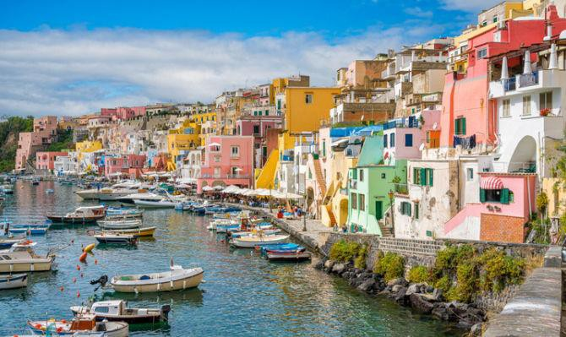

PROGRAMMA DEL VIAGGIO:

Primo giorno – NAPOLI – TORRE DEL GRECO
Arrivo libero in tarda mattinata presso la stazione ferroviaria di Napoli C.le, incontro con la guida e visita alla Napoli Monumentale. Avremo il tempo di entrare in un’antica pasticceria per
degustare un ottimo caffè con sfogliatella. La visita partirà da Castel dell’Ovo, Maschio Angioino, Palazzo Reale, Galleria Umberto I e Piazza Plebiscito (esterni). Proseguimento per la visita al “Miglio Sacro”. Percorrere il Miglio Sacro significa scegliere di attraversare il Rione Sanità, dove
hanno abitato i popoli a sud e ad est di Napoli, dagli africani ai cinesi, dove un tempo transitavano in carrozza papi, re e cardinali, dove oggi le chiese non sono soltanto prodigiose gallerie ma case di accoglienza, di pace e di progettazione. Si inizia visitando la Basilica dell’Incoronata, dal cui giardino si può accedere alle Catacombe di San Gennaro. La Basilica dell’Incoronata venne costruita in omaggio al quadro della Madre del Buon Consiglio, dipinto
nel 1884 e dichiarato “miracoloso”, sembra, infatti, che pose fine all’epidemia di colera e poi nel
1906 fermò le ceneri del Vesuvio. Si procede poi alla scoperta delle famose Catacombe di San
Gennaro, luogo di culto dove fu conservata la tomba del Santo Patrono di Napoli. All’uscita delle
Catacombe si può ammirare la Basilica paleocristiana del V secolo d.C. Dopo la passeggiata alla scoperta delle bellezze del Rione Sanità, si arriva al Cimitero delle Fontanelle, conosciuto in tutto il mondo. Questo luogo nato come una cava di tufo, divenne un ossario verso la metà del
‘600, con l’intento di ospitare le vittime delle epidemie di peste e colera. Da cimitero si
trasformò nell’Ottocento in un sito di interesse e luogo di culto, quando un gruppo di devoti
guidati da padre Gaetano Barbati disposero in ordine le migliaia di ossa e crani. Essendo molte anime senza nome, il popolo le denominò le anime pezzentelle o capuzzelle, che venivano prese “in adozione” dai napoletani vivi, in segno e in richiesta di protezione, una sorta di “reciproco aiuto”. Si prosegue poi visitando La Basilica di Santa Maria della Sanità, conosciuta come la Chiesa del Monacone perché custodisce la statua di San Vincenzo Ferreri, frate domenicano e patrono della Sanità. Vero e proprio museo della pittura napoletana del XVII secolo. Durante il percorso si ha poi la possibilità di visitare alcuni dei Palazzi signorili più famosi di Napoli come Palazzo Sanfelice e Palazzo Spagnuolo, E ancora la Chiesa di Santa Maria dei Vergini fino ad arrivare alla Porta di San Gennaro. Al termine della visita, partenza per Torre del Greco. Sistemazione in albergo, nelle camere riservate, cena e pernottamento.

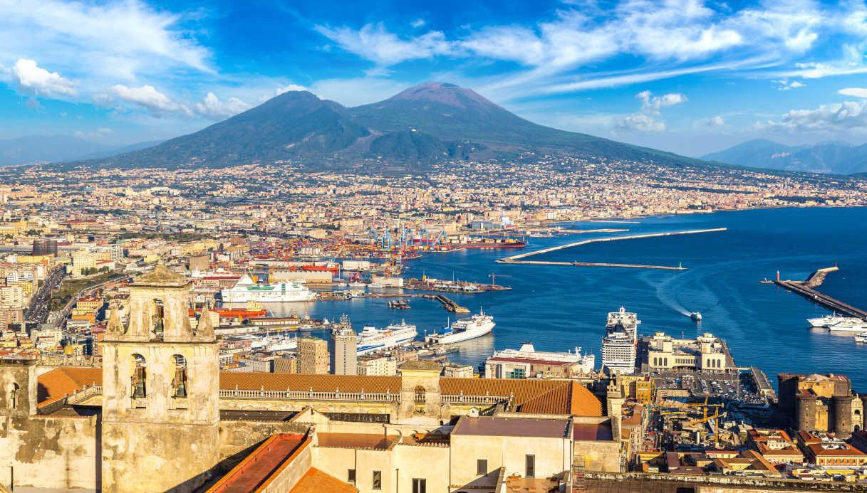

Secondo giorno – TORRE DEL GRECO – PROCIDA – TORRE DEL GRECO
Prima colazione in hotel e trasferimento al porto di Napoli per l’imbarco sulla motonave per Procida, la più piccola e caratteristica delle Isole del Golfo, una delle più belle d'Italia. Uno scrigno di meraviglie e Capitale italiana della cultura per il 2022. Arrivo e giro panoramico. Procida è di origine vulcanica e si possono tutt’ora riconoscere, nei suoi tipici golfi a mezzaluna, le tracce degli antichi crateri. Raggiunge un’altezza massima di 91mt ed è quindi piuttosto piatta; ma i vivacissimi centri abitati con le case policrome, la ricca vegetazione entro cui si fonde una tipica architettura mediterranea spontanea, il mare limpido e splendente e le belle rocce costiere, generano scorci paesaggistici di raro fascino e ne fanno un’apprezzata meta turistica. Pranzo in ristorante in corso d’escursione con menù a base pesce. Dopo il pranzo proseguimento della visita. Rientro previsto nel tardo pomeriggio. Cena e pernottamento in albergo.
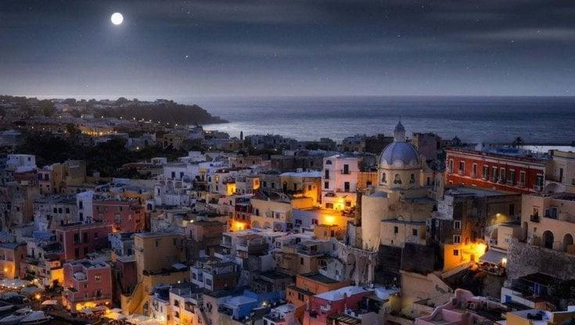

Terzo giorno – TORRE DEL GRECO – BAIA DI POZZUOLI – TORRE DEL GRECO
Dopo la prima colazione in hotel, incontro con la guida e partenza per la Baia di Pozzuoli. In mattinata si effettuerà una piacevole escursione in barca (battello dalla chiglia finestrata) per
osservare resti di ville sommerse, colonne, mosaici, reperti archeologici, fauna marina e
fenomeni vulcanici stando comodamente seduti sotto il livello del mare. A seguire proseguimento per la visita del Parco Archeologico di Baia, realizzato su commissione di
Ottaviano Cesare Augusto.
Pranzo in corso d’escursione. Nel pomeriggio visita di Pozzuoli. Al termine, rientro in albergo, cena e pernottamento
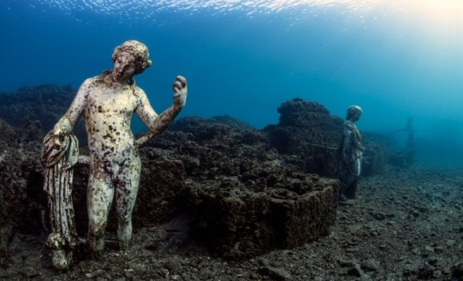
Quarto giorno – TORRE DEL GRECO – NAPOLI FLEGREA
Dopo la prima colazione in hotel, incontro con la guida partenza per la Visita di Napoli Flegrea. Un'escursione tra le meraviglie paesaggistiche di questa parte di città che gli antichi romani conquistarono e che ancora oggi, come allora, affascina turisti e abitanti dei luoghi. Ripercorrendo la leggenda del dio Posillipo e Nisida, la fanciulla che fuggì al suo amore, si visiteranno la collina di Posillipo, la Grotta di Seiano e il Parco Virgiliano. Il parco è caratterizzato da un sistema di terrazze che affacciano sul golfo di Napoli, dalle quali si possono scorgere le isole del golfo, e un maestoso panorama. Si inizierà con la Grotta di Seiano ore 09:00 (ingresso e visita guidata). Pranzo in ristorante in corso d’escursione. Al Termine partenza per l'escursione al Lago d'Averno, luogo considerato mitologicamente dagli antichi l'ingresso al mondo degli inferi ed al Lago Fusaro. Oggi il lago è' adagiato all'interno del cratere di un vulcano spento. Al termine, trasferimento presso la stazione di Napoli Centrale in tempo utile per la partenza del treno di rientro.

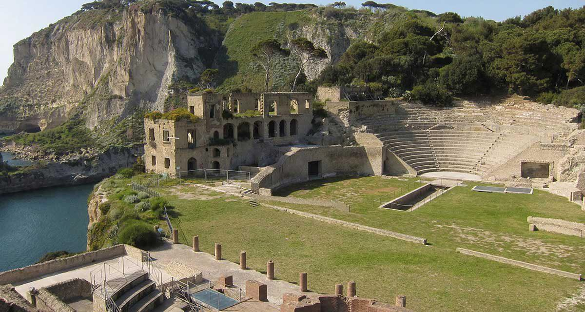

Quota di partecipazione in camera doppia (min. 40 pax):
€ 530,00
Quota di partecipazione in camera doppia (min. 30 pax):
€ 560,00
Supplemento camera singola (per tutto il periodo): € 90,00
Iscrizioni entro il 31 maggio 2022 (salvo esaurimento posti)
L’iscrizione dovrà avvenire inviando mail a: marialuisa.boggiani@unipv.it
Dopo la conferma di partecipazione da parte del referente sarà necessario versare quota in acconto pari a € 170,00 sull’IBAN indicato nella mail di accettazione.
Il saldo dovrà essere versato un mese prima della partenza.

La quota comprende:
- Autobus Granturismo per tutta la durata del tour con partenza e rientro alla stazione ferroviaria di Napoli.
- Parcheggi Bus.
- Sistemazione in hotel 4* a Torre del Greco (HOTEL SAKURA o similari) in camere doppie con servizi privati.
- Trattamento di Mezza Pensione in hotel comprendente colazione e cena con bevande
incluse nella misura di ¼ vino + ½ minerale.
- Tutti i pranzi del programma (2°,3° e 4° giorno) in corso di viaggio con bevande incluse nella misura di ¼ vino + ½ minerale.
- Caffè e sfogliatella in una antica pasticceria di Napoli.
- Servizio guida come da programma.
- Passaggi marittimi per Procida a/r.
- Minibus per giro isola di Procida.
- Barca per escursione Baia Sommersa.
- Ingressi al Miglio Sacro, al Parco Archeologico Terme di Baia e al Parco Archeologico di
Cuma.
- Assicurazione medico-bagaglio (Cover stay Covid 19 inclusa).
- Servizio assistenza del corrispondente.
- Assicurazione R.C. Open Space Srl.
La quota non comprende:
- Il viaggio per raggiungere Napoli Centrale.
- Tassa di soggiorno.
- Mance e tutto ciò non espressamente indicato alla voce “la quota comprende”.

Supplemento Assicurazione Annullamento
(Per cause mediche documentabili – da acquistare contestualmente alla conferma del viaggio). Euro 50,00

CONDIZIONI DI PAGAMENTO:
Alla conferma del viaggio Acconto Euro 170,00
Saldo 1 mese prima della partenza

PENALI ANNULLAMENTO DOPO LA CONFERMA DEL VIAGGIO:
- dal giorno successivo alla prenotazione fino a 60 gg ante partenza 15%
- da 59 a 31 gg ante partenza 30%
- da 30 a 11 gg ante partenza 50%
- da 10 a 4 gg ante partenza 75%
- da 3 a 0 gg ante partenza 100%
Per informazioni tecniche e richieste collegamenti per/da Napoli: Fabrizio Griffa - Consulente e Partner OPEN SPACE SRL Cell. 366.53.23.745 - Studio: Via Baretti 18 – 10125 Torino
Referenti Nazionale ANCIU Turismo e Cultura
Lisa Boggiani: marialuisa.boggiani@unipv.it
Alessandro Sole: alessandro.sole@unical.it
IMPORTANTE: Per la partecipazione al viaggio occorre essere in possesso di tessera Anciu 2022

